Источники питания
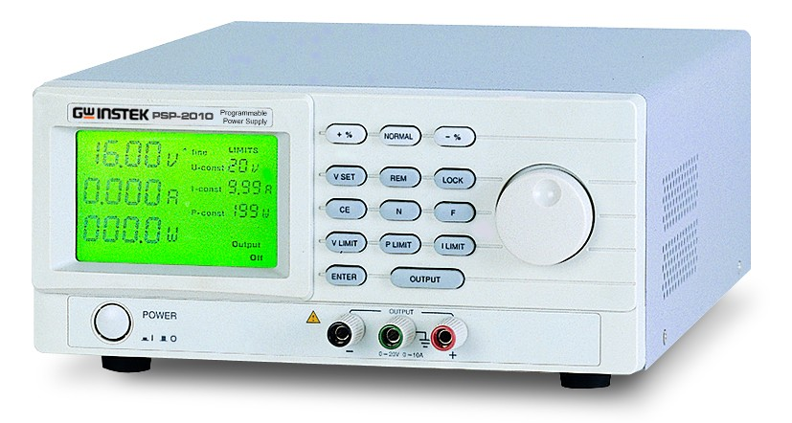  PSP-603 | Программируемые импульсные источники питания постоянного тока серии PSP  GOOD WILL INSTRUMENT Co., Ltd.  - Выходное напряжение до 60 В, выходной ток до 10 А, макс. мощность 200 Вт  - Дискретность установки параметров: 10 мВ, 2 мА  - Установка параметров при отключенной нагрузке  - Индикация тока и напряжения на большом ЖК-дисплее  - Защита от перегрузки, перенапряжения и перегрева  - Интеллектуальная регулировка скорости вращения вентилятора охлаждения  - Функция блокировки клавиш лицевой панели  - Программирование выходных параметров в абсолютных и относительных (%) величинах  - Высокий КПД  - Интерфейс RS-232

Технические данные:

Модель | Выходное напряжение, В | Выходной ток, А | дискретность установки
PSP-603 | 0…60 | 0...3,5 | 20 мВ; 2 мА
PSP-405 | 0…40 | 0…5 | 10 мВ; 2 мА
PSP-2010 | 0…20 | 0…10 | 10 мВ; 5 мА

Характеристики | ПараметрЫ | значения
Стабилизация напряжения | Нестабильность | При изменении напряжения питания: ≤ 0.05%  При изменении тока нагрузки: ≤ 10 мВ
Стабилизация напряжения | Уровень пульсаций | ≤ 20 мВ_{ср.кв.}
Стабилизация тока | Нестабильность | При изменении напряжения питания: ≤ 0.05%  При изменении напряжения на нагрузке: ≤ 5 мА
Стабилизация тока | Уровень пульсаций | ≤ 10 мА_{ср.кв.}
установка выходных параметров | Дискретность установки | Смотри таблицу выше
установка выходных параметров | Погрешность установки | ± (0.05% + 3 ед. счета) (≤ 40 В)  ± (0.05% + 4 ед. счета) (≤ 60 В)  ± (0.1% + 5 ед. счета) (≤ 5 А)  ± (0.3% + 10 ед. счета) (≤ 10 А)
дистанционное управление | Интерфейс | RS-232
Общие данные | Комплект поставки | Шнур питания (1), GTL-104 (1)
Общие данные | Напряжение питания | 115 В/230 В ± 15%, 50/60 Гц
Общие данные | Габаритные размеры | 225 х 100 х 305 мм
Общие данные | Масса | 4 кг

